# **ТЕХНИЧЕСКИ УНИВЕРСИТЕТ**

## СОФИЯ

### КУРСОВА РАБОТА

##### **ПО**

#### **Програмни Езици**

###### Факултет компютърни системи и управление

Студент:Тодор Борисов Михайлов , 3 курс , КСТ,ФКСУ

Фак.№ 121208040

Група:64  
Вариант 3

Условие: Вариант 3  
3.Попълване и обработка на гражданска отговорност. За пример: <http://www.sdi.bg/onlineInsurance/showQuestionnaire.do>

Приложението е структурирано по модела

Клиено <->Презентационен слой<->Бизнес слой<->Слой за данни.

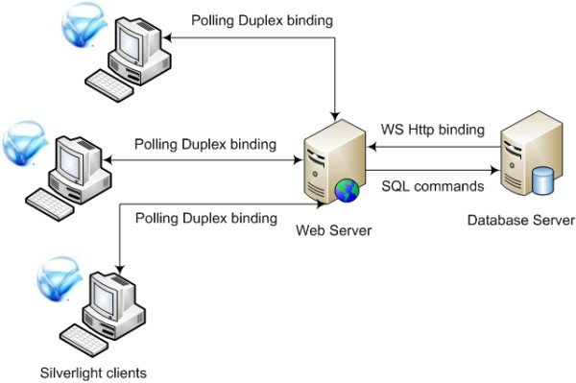

За среда за разработване на приложението е използвано Visual Studio 2010 Ultimate.

Системата е ревализиранаа със Microsoft Silverlight , WCF Ria Services и MVVM Best Practices.

Базата данни е SQL Server 2008

Снимки на система:

Начален екран:

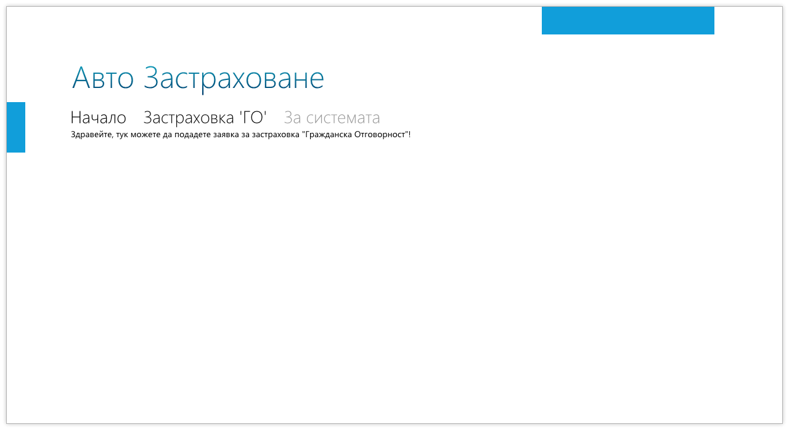

Изчисление на цената на ГО

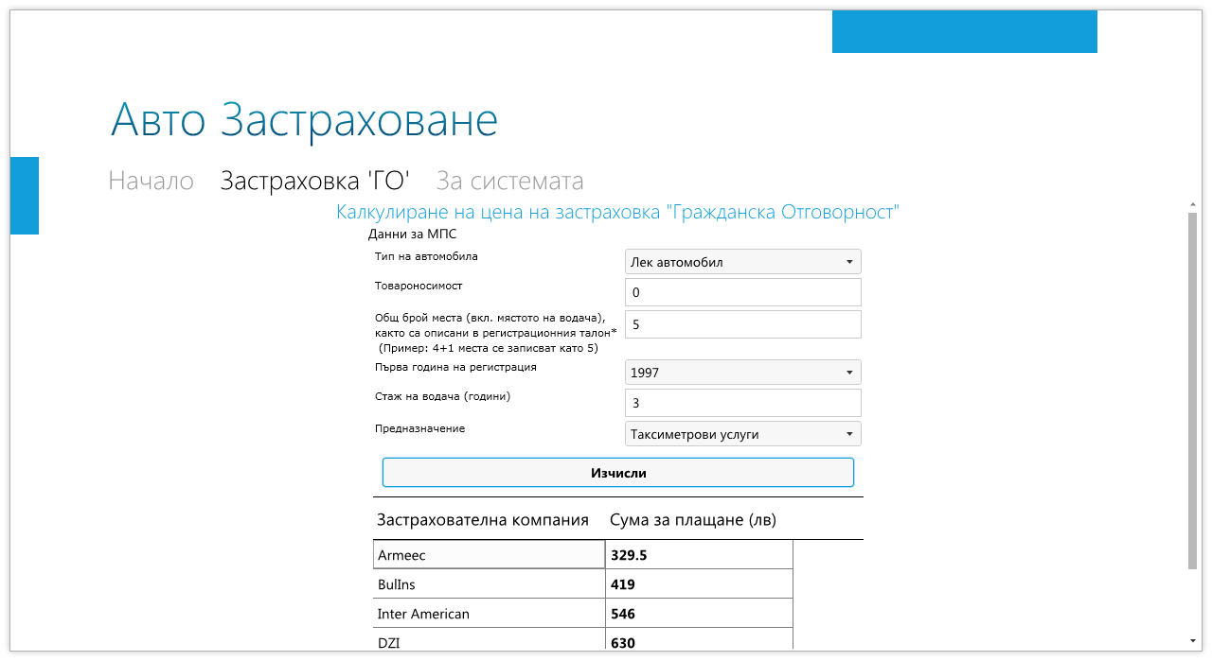

Попълване на нова полица:

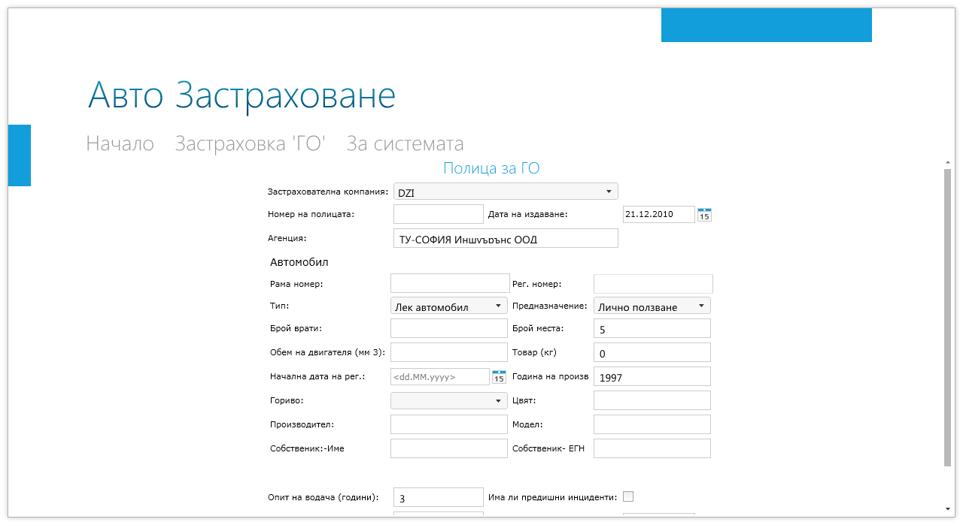

Попълване на нова полица 2:

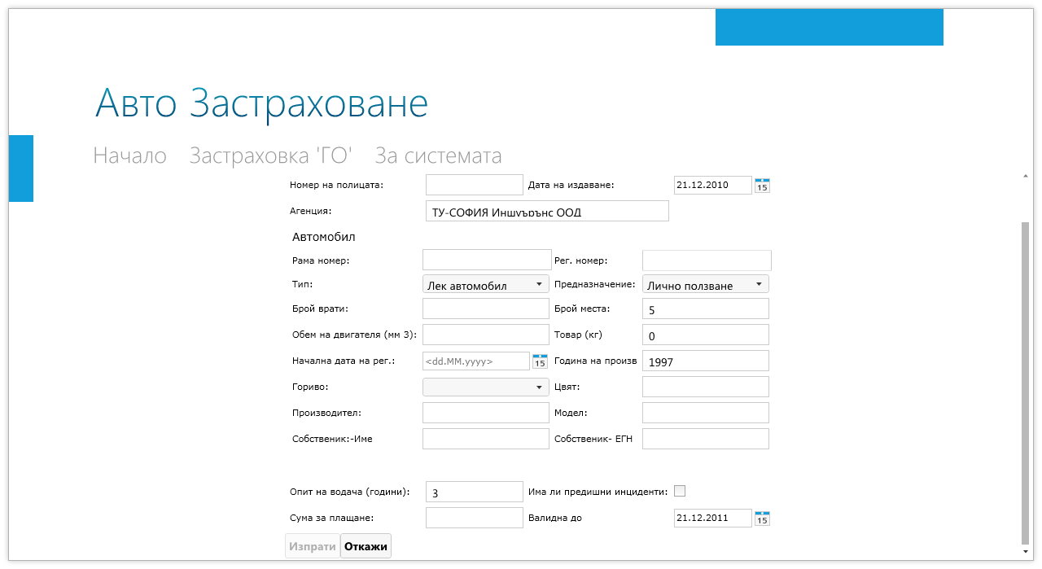

Структура на базата данни на приложението:

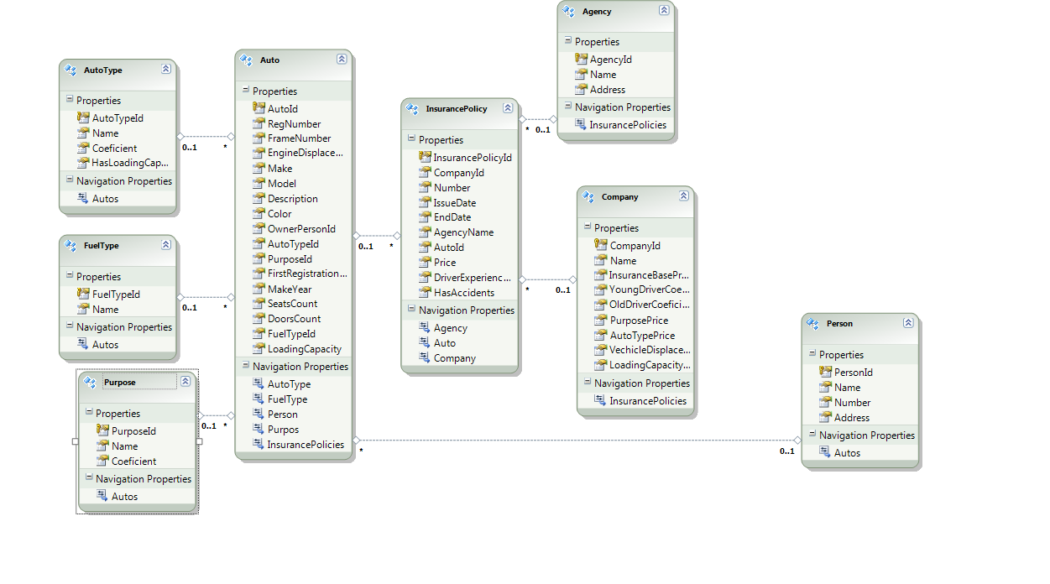

Системата се състои от много прозорци и класове за достъп и затова целия код е предоставен на CD.